Nomor : RS'ASF/298/MI-JANGMED/IPS/2025
Lampiran : 2
Sifat : Amat Segera/Kilat

Yang Terhormat : Dari :
dr. M.Hud Suhargono,Sp.Og(K)Obsos. Santi Lailatus Solichah A.Md
Direktur KOORDINATOR
RSU ’Aisyiyah Siti Fatimah RSU ‘Aisyiyah Siti Fatimah

Tanggal : 01 Juli 2025
Perihal : Pengajuan penggantian tabung filter beserta media filternya

Assalamu’alaikum Warahmatullahi Wabarakaatuh.
Sehubungan dengan adanya Kebutuhan penggantian media filter air PDAM dan instalasi Filter Air yang baru dikarenakan kondisi hasil uji lab air kurang dari standart yang ditetukan, maka dengan ini kami mengajukan hal tersebut dengan estimasi harga terlampir :

Demikian informasi ini kami sampaikan, Atas perhatian dan kerjasamanya saya ucapkan terima kasih.
Nashrun Minallah Wa Fathun Qorib.
Wassalamu’alaikum Warahmatullahi Wabarakaatuh.
Koorninator IPSRS,    Santi Lailatus Solichah, A.Md | Kasie Penunjang Medis,    Rika Rosalia, S.Farm, Apt
Kabid Jangmed,    dr. Umriya Retnowati T. A. | Direktur,    dr. M.Hud Suhargono,Sp.Og (K) Obsos.

Nomor : RS'ASF/298/MI-JANGMED/IPS/2025
Lampiran : 2
Sifat : Amat Segera/Kilat
Lampiran SPH 1

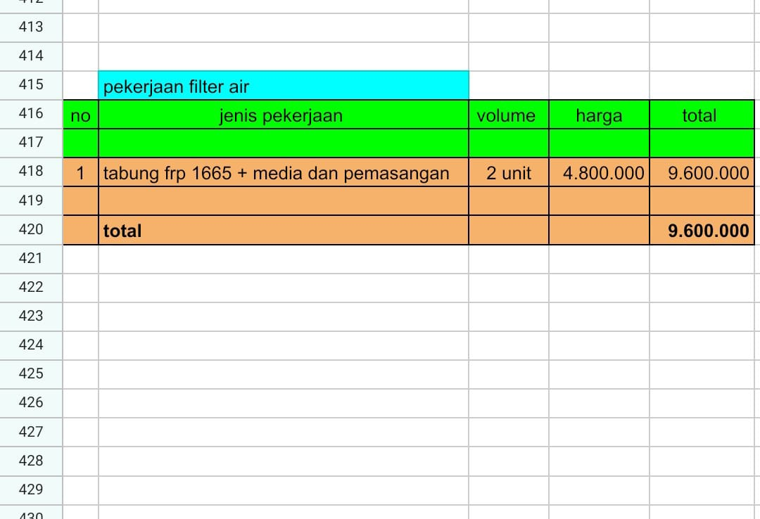
Keterangan : SPH diatas penawaran harga penggantian 2 tabung filter baru beserta medianya (media karbon aktif, silica, zeolit) , akan tetapi harga diatas belum termasuk pembelian pompa dan penambahan instalasi air dengan estimasi harga Rp.900.000

Lampiran SPH 2

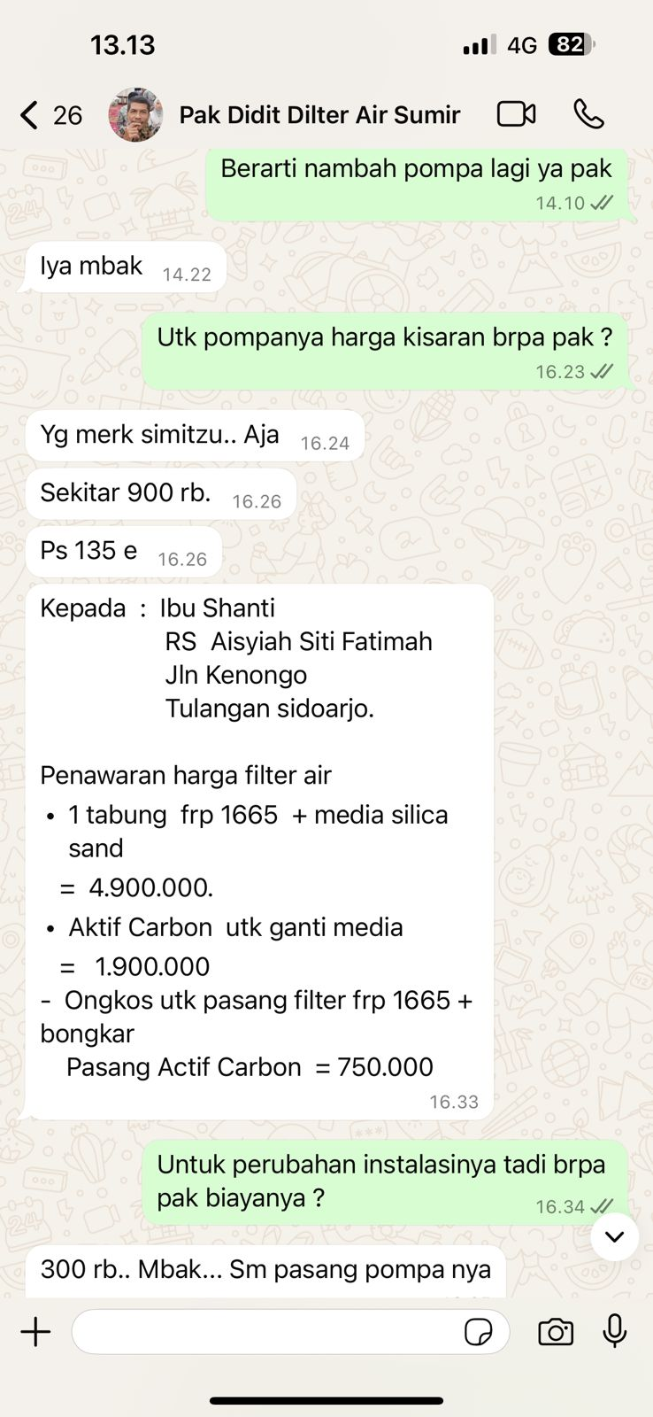

Keterangan : SPH diatas penawaran harga penggantian 1 tabung media filter baru dan penggantian media aktif carbon dengan 1 tabung lama, akan tetapi harga diatas belum termasuk pembelian pompa dan penambahan instalasi air yang dengan estimasi harga Rp.900.000

Kondisi air sebelum dilakukan tindakan Kondisi air sesudah dilakukan tindakan sementara
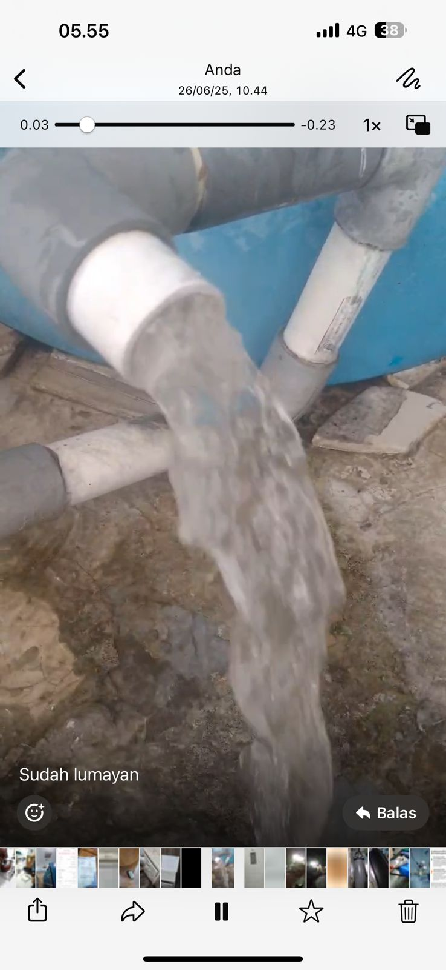
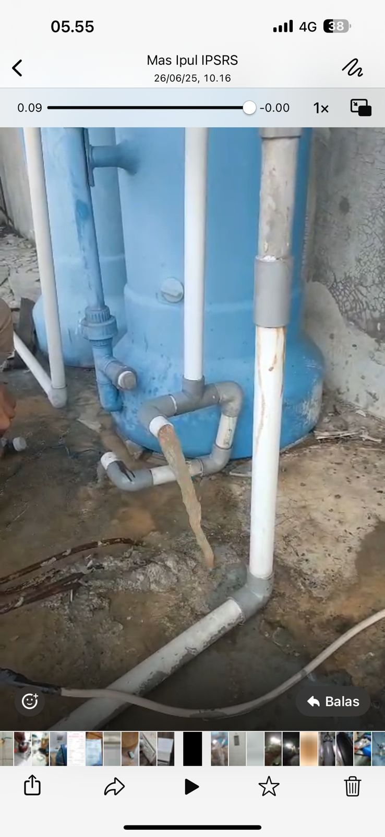

Rekomendasi Kesehatan Lingkungan :
Disarankan menggunakan SPH 1 karena penggunaan Multi Media Filtration memiliki beberapa keunggulan dibandingkan dengan Single Media Filtration. Beberapa keunggulan yang didapatkan antara lain:
- Multi Media Filtration menggunakan beberapa lapisan media penyaring sehingga mampu menangkap partikel pencemar dengan ukuran berbeda. Hal ini memungkinkan penyaringan yang lebih efektif untuk menghilangkan berbagai macam kontaminan, dari partikel besar hingga mikroskopis.
- Lapisan media yang berlapis dapat menahan lebih banyak kotoran atau kontaminan sehingga meningkatkan efisiensi operasional dan mengurangi frekuensi perawatan.
- Penyaringan yang dihasilkan lebih halus karena setiap partikel mampu menahan kontaminan sesuai dengan ukurannya.

